一种温度控制系统的设计

摘要
温度是表示物质凝结状态的重要物理量。工业、农业、科研、人民生活等各个方面对温度的严格控制与测定都十分关键。尤其是在工业生产、农业生产条件下对温度控制的准确与可靠性要求更高，如此就可以充分保证生产的效率，提升企业的生产质量，从而取得较好的社会经济效益。
本次的系统设计是以单片机为核心进行温度控制的。由操作器、控制器、存储器、输入输出设备构成的微机，与电脑相比，它没有外部设备。简而言之：晶片化作电脑。微处理器高度的集成性、通用性和强大的性能，特别是具有体积小、重量轻、功耗低、可靠性高、抗干扰性强、操作简便等特点[1]。智能的应用范围很广。它首先用于工业控制领域。如今，微处理器已逐步渗透到人们的日常生活中，在任何一个领域，都难以避免它的身影。
本此设计使用51单片机，实现温度采集、报警及电机温度控制，并使用LCD1602液晶显示温度。该系统具有显示温度、声音报警、自动进行温度控制、按键模块设置温度等功能。
关键词：51单片机；DS18B20；温度显示；温度控制；报警按键模块
Abstract

Temperature is an important physical quantity representing the condensed state of matter. Industry, agriculture, scientific research, people's life and other aspects of the strict control and determination of temperature are very critical. Especially under the conditions of industrial production and agricultural production, the accuracy and reliability of temperature control are higher, so that the efficiency of production can be fully guaranteed, improve the production quality of enterprises, so as to achieve better social and economic benefits. The system design is based on the microcontroller as the core for temperature control. Microcomputer composed of operator, controller, memory, input and output equipment, compared with the computer, it has no external equipment. In short: the chip turns into a computer. Microprocessor is highly integrated, universal and powerful performance, especially with small size, light weight, low power consumption, high reliability, strong anti-interference, easy operation and other characteristics of [1]. Intelligence has a wide range of applications. It was first used in the field of industrial control. Nowadays, microprocessor has gradually penetrated into People's Daily life, in any field, it is difficult to avoid its figure. This design uses 51 single chip microcomputer, realize temperature acquisition, alarm and motor temperature control, and use LCD1602 liquid crystal display temperature. The system has the functions of display temperature, sound alarm, automatic temperature control and key module setting temperature.
Key words: 51 CM; DS18B20; temperature display; temperature control; alarm button module

目录
前言 1
第一章绪论 1
第一节研究背景 1
第二节国内外研究现状 2
第三节本设计的主要工作内容 3
第四节本章小结 4
第二章系统总体设计 4
第一节系统硬件电路设计 5
一、温度检测模块 5
LSByte 8
二、单片机控制模块 9
三、报警电路模块 12
四、显示模块 12
五、按键模块 14
六、步进电机模块 14
七、红外遥控模块 17
第二节系统软件设计 19
一、主程序设计 19
二、温度子程序设计 20
三、报警子程序设计 21
四、按键子程序设计 22
第三节本章小结 22
第三章PROTEUS仿真 23
第一节本设计仿真结果 23
第二节仿真案列 27
第三节程序编写与调试 28
第四节本章小结 28
结语 28
参考文献 29
致谢 31

前言
目前关于单片机温度控制的应用已经不断融入我们的生活的方方面面之中，例如工业方面的冶金测温、机房测温、电缆沟测温、高炉水测温等、农业方面的蔬菜大棚、粮仓存储粮食、日常生活中的空调、电风扇等都需要温度控制系统，这些例子足以体现出温度控制系统对于我们日常的生产生活的重要性。所以本次设计设计了一款具有红外控制、测温、报警、模拟升温/降温的温度控制系统。
以前主要使用热敏电阻温度传感器测温[1]，它输出的电压是随着温度变化而变化、例如一个热敏电阻和一个普通电阻串联、一头接VCC，另一头接GND，中间的电压值就会随着温度的变化而变化，然后通过AD采集芯片把模拟的电压值转化为一个通用的字节或位，把她量化，这样单片机就可以读取到温度值，这种传感器测量精度较低，A/D转换电路复杂，离散性大。而缓慢的温度响应，用起来十分麻烦，而本此设计用到的温度传感器是DS18B20数字型温度传感器，在其中集成了模拟温度传感器、微控制器、相当于把整个模拟温度传感器封装到其中、然后自动把读取到的数据存在RAM当中，然后我们只需要通过引脚与单总线通信协议把温度转化读取出来，而且整个转化的过程都是数字量输入输出，就不需要单片机有AD转换的功能，应用起来十分方便，而且它的体积小、功耗低、抗干扰能力强，且造价低，性价比非常高。
其次本次设计多方考虑了用户的需求，比如报警功能，需要时，可以打开报警功能，当环境温度超出设定的阈值时，蜂鸣器就会报警，提醒用户注意当前温度。还设计了按键功能和遥控功能，可以按按键自由调节温度阈值或者遥控远程调节温度阈值，并且加入了步进电机模拟升温降温，当温度超过阈值上限，步进电机顺时针转动模拟升温、温度超过阈值下限时，步进电机逆时针转动模拟降温等功能。用C语言编写程序后使用Proteus软件设计仿真图纸，并且进行测试与调试，证实本设计的思路确实可行。

第一章绪论

第一节研究背景
现如今的科技处于高速发展阶段，社会各个领域都需要具有控制功能的产品，这些产品遍布在社会在各方面，都极大地促进了社会生产力的发展，促进了我国的科学技术和近
代化。但是与此同时，随着电子产品不断更新，人们对其的需求量不断增加，其价格也在不断上涨。传统的电子产品已经不能满足当前人们对于电子产品的需求了，因此，电子技术被广泛地运用于电子领域。而电子信息技术则是科技进步的结果。电子资讯科技日新月异。为适应现代科学技术的发展。为了适应社会科技的发展，对智能温控系统的研究也应该有所加深。
随着前沿技术的不断发展，单片机也飞速发展，以微型计算机为核心的技术革命浪潮也随之兴起，单片机的应用已经遍布社会工业生产中的各个领域。传统的测温技术费力劳神，而且准确度不高，单片机技术的出现和发展让测温技术和温度控制技术变得简单起来。对于精度要求高，控制速度快等需求，传统的温度测量技术已经不能满足。
DS18B20具有很好的应用前景，广泛使用，经常用于微处理器的电压和简单的界面[3]。其中设计为单总线结构使它拥有简单、性价比高的特点。DS18B20的问出传感范围为-55℃~+125℃，而且精度±0.5℃。DS18B20由于其"单总线"特性，能够采用数字方式进行直接传送，与以前相比，其抗干扰性得到了极大的改善。采集出的温度可以直接进行查看，查看模式9~12位数字值可以根据实际需要的需求进行简单的编程程序实现，DS18B20的工作电压范围为3~5V。采用不同的包装形式，可以让系统设计变得灵活和方便。
STC89C52被选中作为主要控制芯片。强大的扩展功能的优势，低成本，许多模型和方便的发展，STC89C52迅速占领了中国市场。STC89C52有6至8个中断电源；具有三个16比特(计数)的计时器主频：0~40m；它具有ISP/IAP等功能，比传统的51单片机芯片功能更强大。
在许多领域，如工业和农业生产、科研、人民生活等，严格控制和检测的温度是非常重要的。为此，设计了基于单片机的温度控制系统，该系统具有环境温度实时检测和调节的优点[2]。适用于一般工业和农业的场合，具有一定的的实际应用意义。

第二节国内外研究现状
我国的温度测控技术取得了一些成果，但主要是针对单一环境要素的控制。在我国的温度测控领域中，计算机的应用已经从简单的应用转向了复合的、实际的应用，但是从某些方面来看与外国来比技术水平还有很大悬殊，大部分情况下只能把握比较单一的环境温度。
单片机受到关注和欢迎后，近年来不断改进，价格也在逐年下降，因此单片机温控系统将得到广泛发展及其应用前景。
近年来，温度监测系统无线收发设备的开发已经相当成熟，但在实际测控中，温度采
集具有实时性、数据传输准确性、温度控制与测量等特点。被测物体与传感器之间产生热电势；需要对传感器进行加热或冷却。这样会降低测温准确度和提高能耗。但它也存在着一些缺点：传感元件的响应时间较长，不能直接用来测量热容量和腐蚀性介质等。无接触测温仪不受目标表面辐照的影响，具有较高的测温场精度，适合于测量微小目标的热容，尤其适合于移动目标；其不足之处在于，难以控制温度场，反应速度较慢；测量误差主要来自于设备示值、表面温度等因素。而非接触型测温方法由于其结构简单，成本低廉，易于实现等优点，越来越受到人们重视。但是，非接触测温也存在着一些缺点：受环境干扰大；不能对高温进行精确定位等等。因材施教，根依据不同的测量目标，选择合适的方法来确保测量的准确性。所以，传感器的研究重点逐渐转向非接触型的智能型传感器。随着微电子技术及计算机应用水平的提高，特别是以微处理器为核心的数字信号处理器(DSP)的出现和迅速普及。目前，新型的测温技术正在向模拟、集成化、智能化、网络化发展。九十年代初，我国已开发出首个智能测温装置，但由于采用传统的8位模数转换方式，其测温精度及分辨率均不能满足要求。目前市面上已有一些高精度、高分辨率的9-12位ADC，分辨率在0.0625-50%之间。
温度控制系统是温度控制技术中应用最广泛的领域之一，从七十年代开始发展至今已经有了很大进步。随着计算机技术和网络技术的迅速发展，在工业生产中，以单片机为核心的智能控制器得到了广泛的应用。它能实现对各种被控对象进行实时监控，并根据实际需要输出不同形式的信号来达到所需目的。在世界各地，温度测量与控制技术发展迅速的同时，一些国家的温度检测与控制技术也逐渐朝着无人化方向发展。

第三节本设计的主要工作内容
温度传感器作为整个检测装置中最基本的传感器之一，它的性能好坏直接影响着整个系统能否正常工作和数据的远距离传输，通过DS18B20数字式温度传感器，将测量数据转化成数字信号，输入STC89C52芯片，以提高测量精度。用单片机进行数据的应答，当读取到的温度数据超过所预设的温度范围时,温度控制系统可以自发报警,并且对步进电机进行对应操作,通过模拟升温/降温功能使温度值恢复到预先所设定的范围内，实现自动控制，其中,温度控制系统在读出的温度值小于设置的温度范围时，触发警报，即蜂鸣器，利用单片机实现步进电机的顺时针转动，模拟升温操作；当检测到的温度超过设定值时，温度控制器会触发报警，由单片机将步进电机的逆时针方向旋转。模拟降温操作；当检测到的温度超过设定值时，温度控制器会触发报警，由单片机将步进电机的逆时针方向旋转。蜂鸣器组件与步进马达组件分离；LCD1602是一种低功耗、低功耗的LCD1602LCD显示器。
无辐射等特点。本系统还可以通过K1~K4独立按键设置所需温度范围、是否开始报警和控制温度功能。

第四节本章小结
本章从研究背景、国内外研究现状与本次设计的主要工作内容等出发，通过研究背景可以得出现在社会在方方面面都需要智能温度控制系统，比如在医疗方面的医院、农业方面的蔬菜大棚、粮仓，还有工业生产方面对于温度把控的精确度也是十分关键的，这些内容都表明我国在研究温度控制技术方面需要持续推进，温度控制技术的市场、应用场景与社会意义都非常巨大。最后阐述了本设计的主要工作内容，能够让本文的结构更加清晰。

第二章系统总体设计
本设计的核心是STC89C52芯片，采用DS18B20数字温度传感器，当采集到的环境温度不在设置的温度阈值内时。蜂鸣器就会出现声音报警信号提醒用户。用户通过独立按键和红外遥控选择自己想要设置的阀值，然后输入需要改变的参数后即可显示出来。DS18B20可以将所测温度数据直接变换为数字信号，并将其传输至微处理器；STC89C52进行一系列处理，即通过比对传感器采集的温度和预先设置的温度范围来判断是否需要进行报警和升温/降温操作，使报警模块工作，并控制步进电机，从而使相应的设备调节室内温度，更改设置的范围，方法如下：本文的研究思路和方法是：
预设控制范围：根据人们日常生活习惯所需要的温度，结合当地天气等因素对室内温度的影响确定一个系统的控制范围。
DS18B20测温传感器对当前环境温度进行采集，并将采集到的数据发送至微处理器，CPU通过一系列处理后将数字温度值显示在LCD1602显示屏上，并且对此时的温度进一步判断与分析，以便管理员做出相应决策。
单片机的控制：单片机根据接收到的温度值及传感器测得的温度值，驱动步进电机按顺时针或逆时针方向转动，从而实现对空调的开启和关闭以及室内温度的调节。
温度范围可调节：根据设备的位置、当前环境、当地气候等相关因素，每天室内活动所需的温度会有所不同，所以设计一个按键模块，供用户调节所需温度。
系统总体框图如图2.1所示：
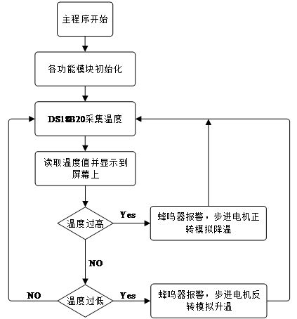
图2.1系统总流程图

第一节系统硬件电路设计

一、温度检测模块
传感器的选择
本文主要对DS18B20传感器进行设计仿真，并重点研究其性能。
DS18B20温度传感器与传统温度检测方法相比有着很多优点，例如：灵敏度高，响应快，可靠性好等。同时也可以实现远距离测温，并且在一定程度上解决了高温测量问题。
DS18B20应用广泛，可以用在冷冻仓库，存储仓库，机房和电缆线槽内，以及空间狭小的工业设备中，例如：轴瓦、纺织机器、及空调等、可用于各种金属或非金属材料的表面温度测量，如冰箱、冷柜等，中低温干燥箱等小类工业领域测温操控；可应用于家庭/单位用热量计量。它采用了先进的集成电路和电子元器件技术。可靠度高。高灵敏度，低功耗；抗干扰能力强，精度高，使用寿命长，可靠，测量范围广泛[6]。具有广泛的测量范围和较高的分辨率。耐磨耐碰，小巧、易操作、多种包装方式，适合于数码控制的各类空间装置。
传感器DS18B20的简介
1)引脚图如2.2图所示
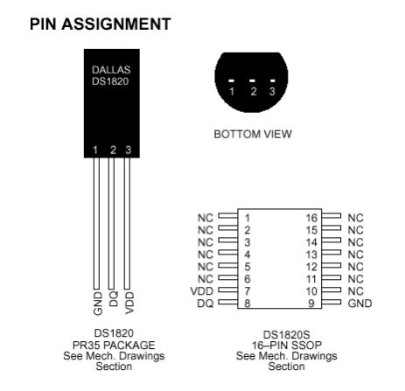
图2.2DS18B20引脚图
2)DS18B20的工作原理
从如上图所示，当我们面向传感器剖面时，传感器插针的位置按从左至右排列，这表示传感器与PCB之间有一个连接导线。在电路板上，这个连接线就是用来传输信号和控制电流的。它分为三个部分：即管脚1管脚2和管脚3。引脚1为GND，引脚2为数据DQ，引脚3为VDD。DS18B20内部结构如图2.3所示：
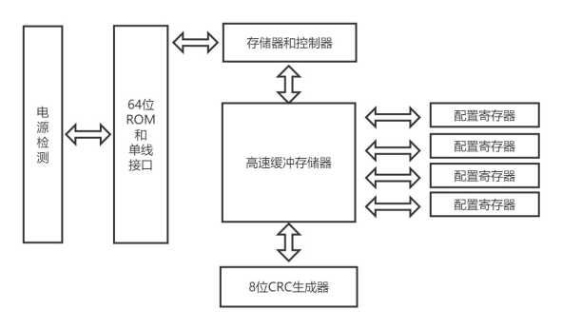
图2.3DS18B20的内部结构
在ROM中，64比特的序号可以看作是DS18B20的一个地址序号。光刻只读存储器是为了让DS18B20的每一个都有差别，从而可以将多个DS18B20附加到总线上。
DS18B20的温度传感器有一个超高速暂存器和一个非易失性EEPROM，用于存储高低温触发TH，TL和配置寄存器[7]，该EEPROM用于测定诸如配置寄存器之类的温度和数字变换。
结构图如表2.4所示：
表2.4寄存器结构图
TM | R1 | R0 | 1 | 1 | 1 | 1 | 1
R1,R0表示DS18B20的精度。可用在9、10、11或12位的环境中，对应于0.5℃、0.25℃、0.125℃、分辨率为0.0625℃。在图2.5中显示了R0和R1的结构：
表2.5R1和R0配置图
R1 | R0 | 精度 | 最大转换时间
0 | 0 | 9-bit | 93.75ms | (tCONV/8)
0 | 1 | 10-bit | 187.5ms | (tCONV/4)
1 | 0 | 11-bit | 375ms | (tCONV/2)
1 | 0 | 12-bit | 750ms | (tCONV)
初始状态下的默认精度为12、R0=1和R1=1。在系统运行时，如果需要提高精度，可以通过调整高速缓存来实现。本文给出了一种新方法：用一个16位RAM作为高速缓存器，它具有较高的读写速度和数据存储容量。由九个字节构成的高速临时存储器，它的指派比
特如图2.6所示:
表2.6高速暂存存储器分配位
寄存器内容 | 字节地址
温度值低位(LS Byte) | 0
温度值高位(MSByte) | 1
高温限值(TH) | 2
低温限值(TL) | 3
配置寄存器 | 4
保留 | 5
保留 | 6
保留 | 7
CRC校验值 | 8
当发出温度转换命令(44H)时，在高速暂时存储器中以字节0和1的形式存储转换后的温度值，并且以2字节的形式进行补充[8]。当需要对某一数值进行修改时，将此数据存贮在高速暂存存储器中的相应位置上并按一定规则输出，从而实现了对某一值的任意更改。两个字节的存储，前五个字节的高字节是一个符号比特S，单片机可以从一个单行接口中读出数据，数据格式如表2.7所示:
表2.7数据格式图
bit7bit6bit5bit4bit3bit2bit1bit0
23 | 22 | 21 | 20 | 2-1 | 2-2 | 2-3 | 2-4

LSByte
MSBytebit15bit14bit13bit12bit11bit10bit9bit8
S | S | S | S | S | 26 | 25 | 24
若测量的温度超过0，则五个比特是0，用0.0625乘以测量值即可求出真实的温度；若温度低于0，则5比特为1，测量结果要用1和0.0625相乘。在表2.8中显示了温度和数据的对应关系：
表2.8温度/数据关系
温度 | 数字输出(二进制) | 数字输出(Hex)
+125℃ | 0000 0111 1101 0000 | 07D0h
+25.0625℃ | 0000 0001 1001 0001 | 0191h
+10.125℃ | 00000000 10100010 | 00A2h
+0.5℃ | 00000000 0000 1000 | 00085

0℃ | 000000000000 0000 | 0000h
-0.5℃ | 1111 1111 1111 1000 | FFF8h
-10.125℃ | 1111 1111 0101 1110 | FF5Eh
-25.0625℃ | 1111 111001101111 | FF6Fh
-55℃ | 1011111100 10010000 | FC90h
DS18B20的温度读出程序为：重设→SKIPROM指令(0XCC)→启动转换指令(0X44)→延迟→重设→传送SKIPROM指令(0XCC)→发送读内存指令(0XBE)→重复2字节的数据(即温度)→完成.
DS18B20温度传感器的原理图如图2.4所示：
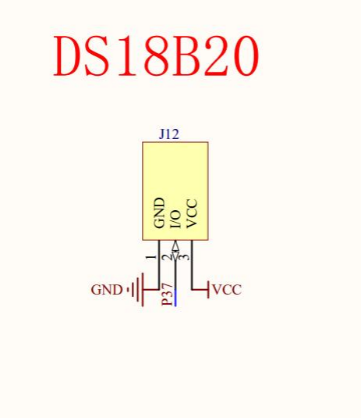
图2.4DS18B20原理图

二、单片机控制模块
单片机STC89C52的引脚图如图2.5所示：
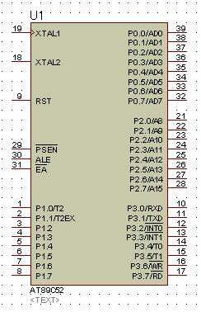
图2.5STC89C52引脚图
内部时钟电路设计
如下图所示STC89C52微处理器XTAL1与外晶体振荡器一端相连，XTAL2与其另一端相连[9]。再将一个串行到MCU上电阻R8，并将该电阻接入晶振的正端。当晶振正端的电压为零时，则构成串联的谐振回路。采用晶振方式将C2、C3串联起来，构成了单片机的时钟电路。图2.6本设计所用时钟电路：
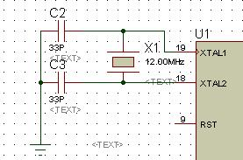
图2.6单片机时钟电路
复位电路设计
本系统使用复位按键来进行系统复位，电路图如图2.7所示：
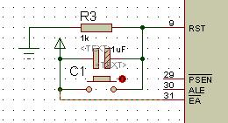
图2.7单片机复位电路
单片机最小系统电路
该微处理器的最小系统包括一个复位电路和一个时钟电路，如图2.8所示：
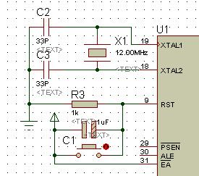
图2.8最小系统电路
STC89C52内部结构
STC89C52单片机的结构组成如图2.9所示：
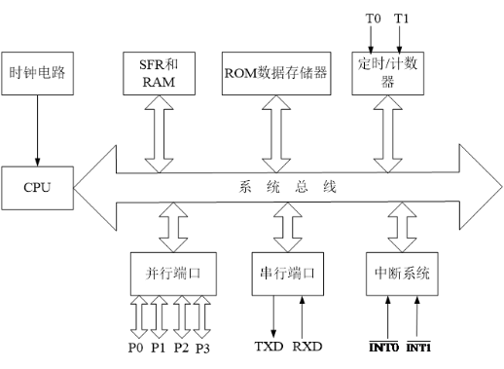
图2.9STC89C52内部结构

三、报警电路模块
为了警示用户，本系统设计了一个报警模块，报警方式位声音报警，当温度过高或过低时，首先输出脉冲信号，三极管通过导通和截止，让蜂鸣器开始工作，发出报警信号，从而达到提醒用户的目的。其具体电路图2.10如下
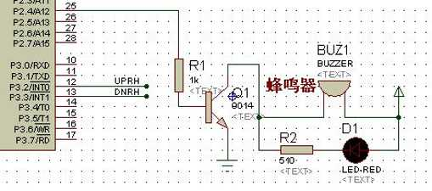
图2.10报警电路

四、显示模块
显示模块用于显示当前温度和所设置的温度范围。LCD1602是一种能够显示ASCII代码标准字符以及其他一些内置的特定字符的字符[11]。它具有低功耗、空间小、显示清晰等优点，而且无需外界驱动电路，显示16x2位的存储空间，5x7的点阵。
在图2.11中显示了LCD1602LCD的插脚图：
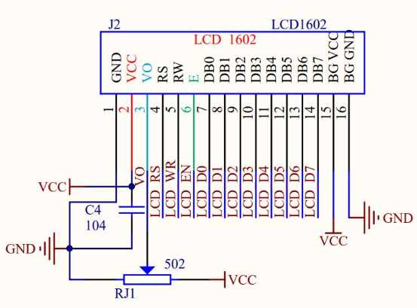
图2.11LCD1602引脚图
显示模块电路图如图2.12所示：
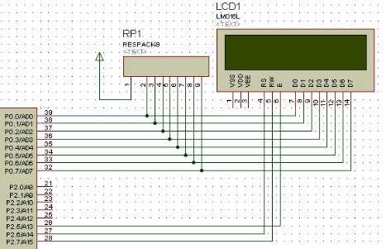
图2.12显示模块电路图
LCD1602一共可以显示32个字符，分两行显示，如图2.13所示
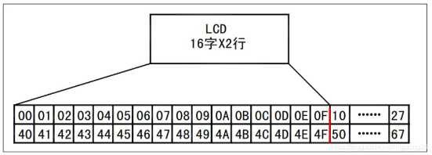
图2.13LCD1602实物图引脚图

五、按键模块
为了保证自然环境和实际生活中的天气对室内温度有很大的影响，系统考虑到手动设置的控制范围不会太多，所以设计时只需要使用几个按钮就可以完成控制范围的设置，因此系统设计了一个手动按键来改变系统所控制的室内温度。
该系统采用四个按键，一个为复位键，K1为菜单键，按下K1首先进入设计温度下限的界面，再次按下K1进入设置温度上限，按K2代表温度加，K4代表温度减，可以自由设置温度阈值，当在非设置界面时，按K2控制蜂鸣器与步进电机的开关。
按键部分的电路如图2.14所示：
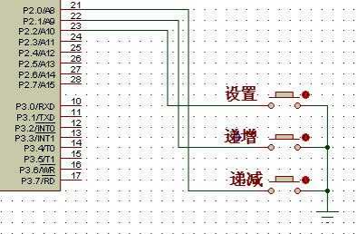
图2.14按键模块电路

六、步进电机模块
步进电动机也叫脉冲电动机，是根据电磁体的最基础原理，采用电磁体的运动方式，通过改变空气间隙磁导，产生电磁力矩。
与其他控制目的马达相比，步进马达最大的不同在于，它接受并转换为相应的角度或线性位移的数字控制信号(电脉冲信号)，其自身为执行单元，以完成数字图形转换[10]。
步进马达精度高，响应快，结构简单，价格低廉，可靠性高，维护方便等优点。特别适用于高速高精度的场合，如精密定位与加工、自动化生产设备以及数控机床等[12]。所以在很多方面都得到了广泛的应用。图2.15显示了混合步进电动机的构成：
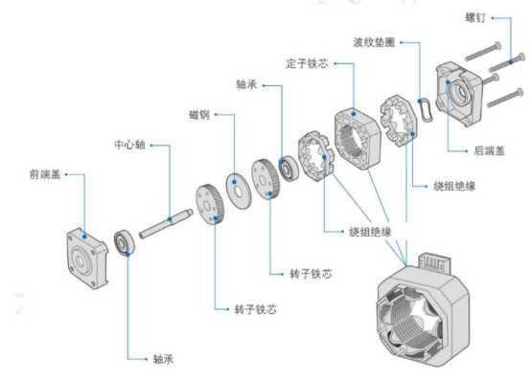
图2.15混合式步进电机
步进电机工作原理：
步进电动机的转子一般为永久磁铁，在流经定子绕组时，定子绕组将产生向量磁场。磁场在转子上分布不均匀，在转子上存在一对互相垂直的磁场，这两种磁场的强度与定子的磁场是不同的[13]；该定子形成向量场；同时，转子的步距角度也发生了变化。在此过程中产生了一个电脉冲，驱动电动机向前移动一步。角度位移与脉冲的数量和速度呈正相关，而与脉冲的频率呈反比关系。如果在定子上施加电压和电流值相同，则电动机将停止运转；若相反，电动机将继续工作。这种现象叫电磁感应原理。绕组在电机中分布均匀。因此，能够控制电动机的脉冲数目、频率和电动机各个相绕组的通电次序，从而实现对步进电动机的旋转控制[14]。在给定参数下，可以使电动机获得最大转矩和最小损耗。具体如图2.16所示：
以上内容仅为本文档的试下载部分，为可阅读页数的一半内容。如要下载或阅读全文，请访问：https://d.book118.com/416234205151010043

